Экспериментирование

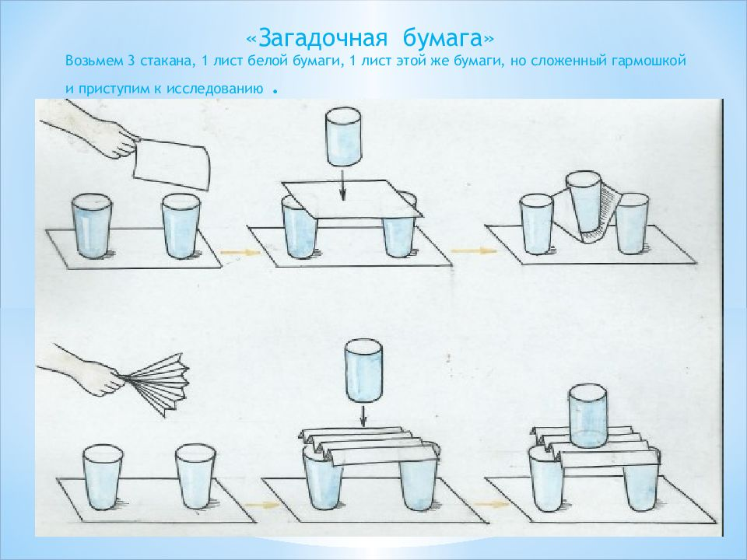

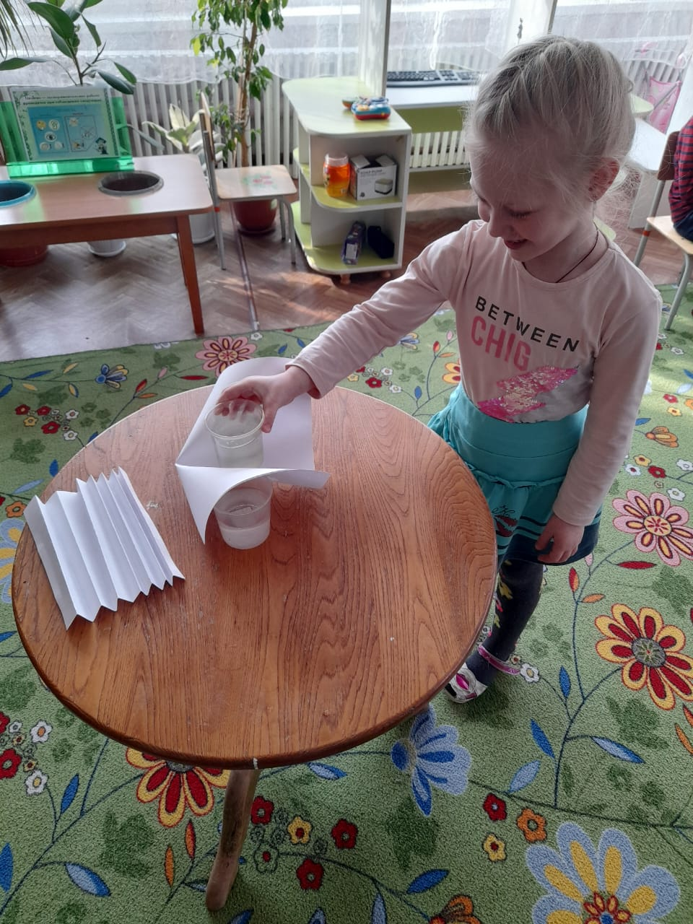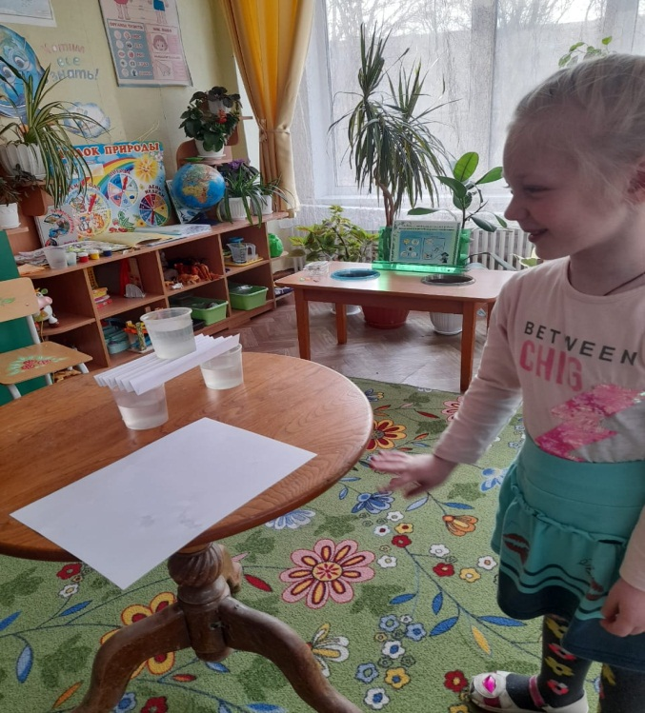

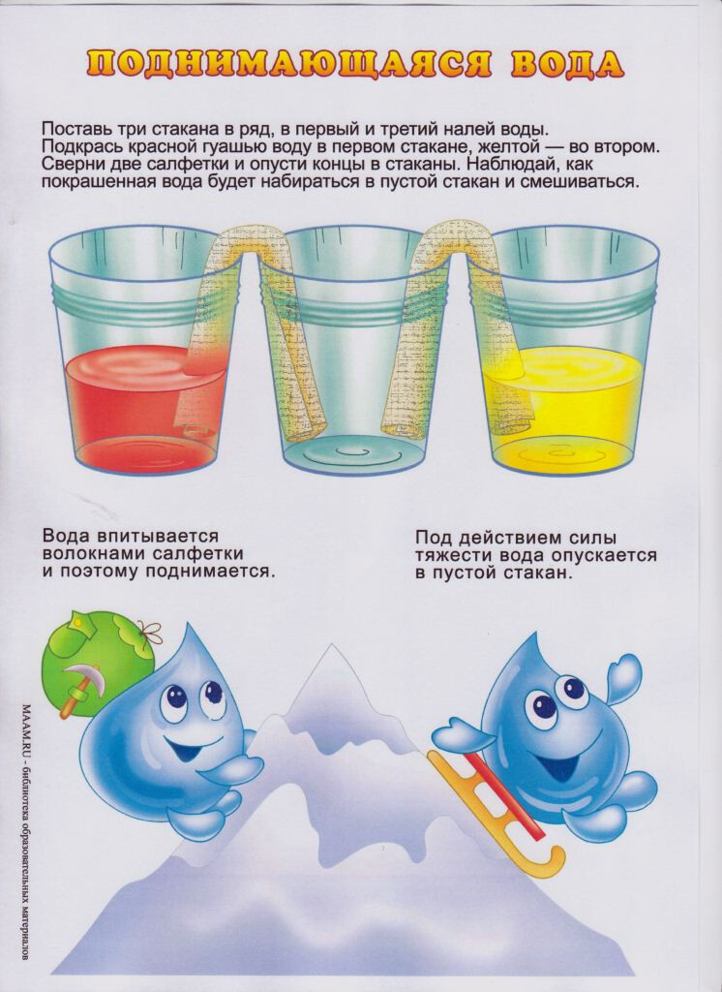
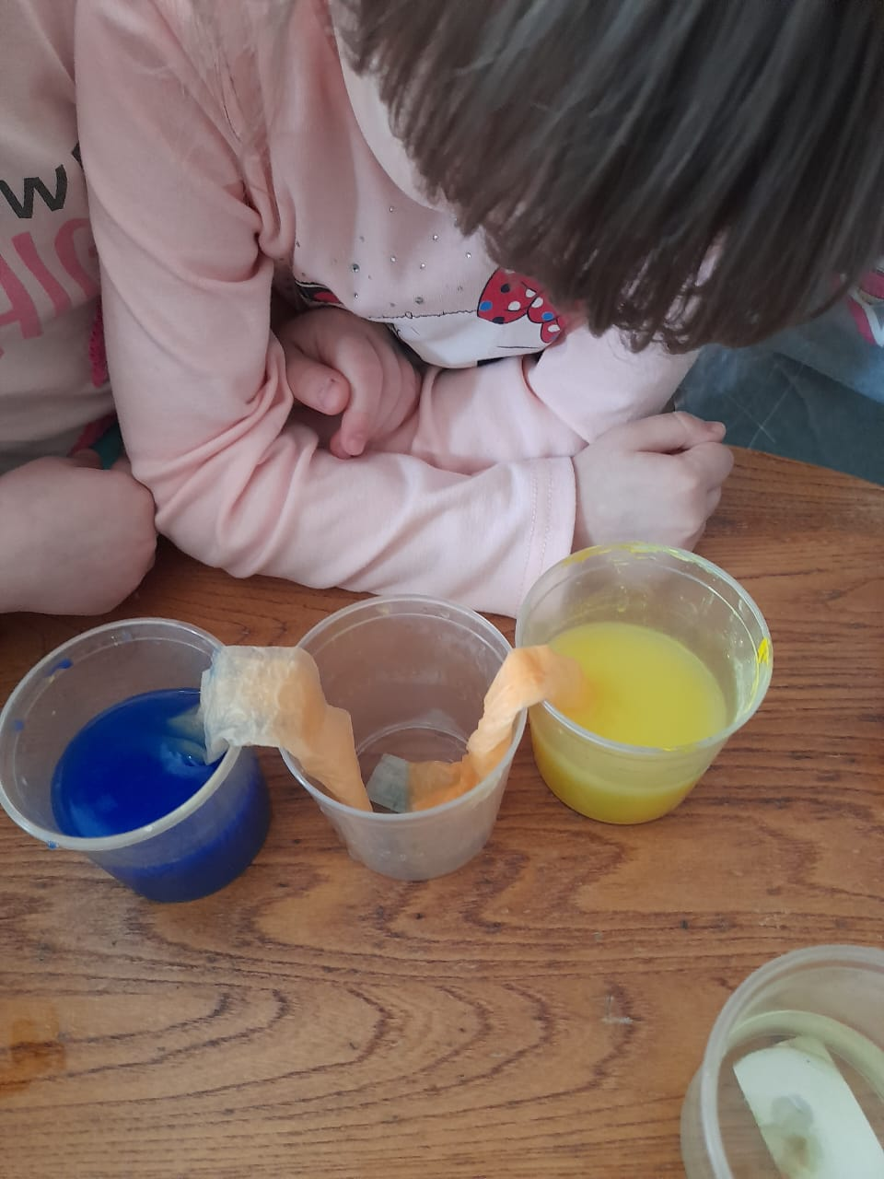
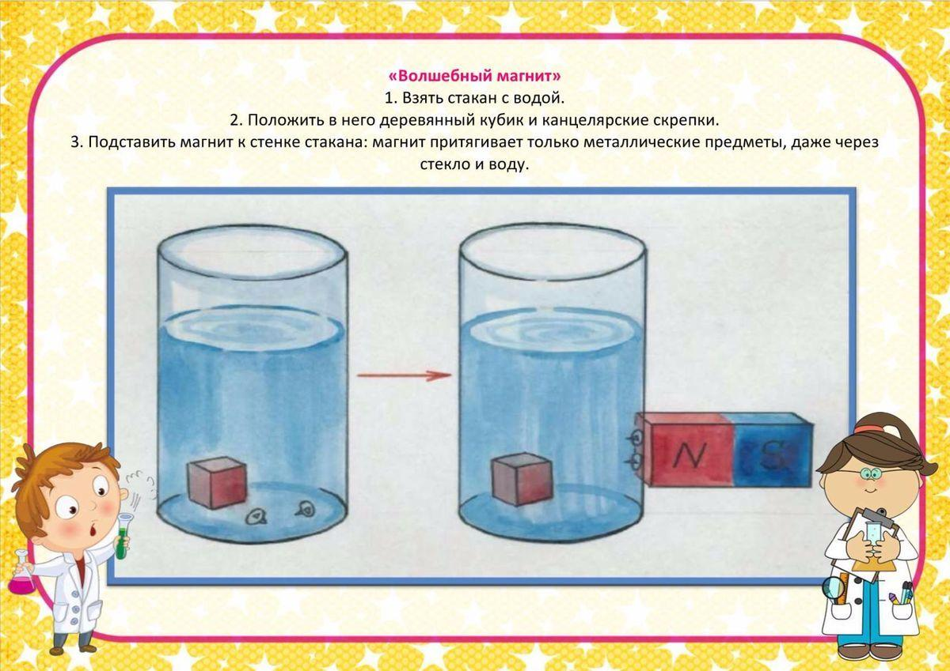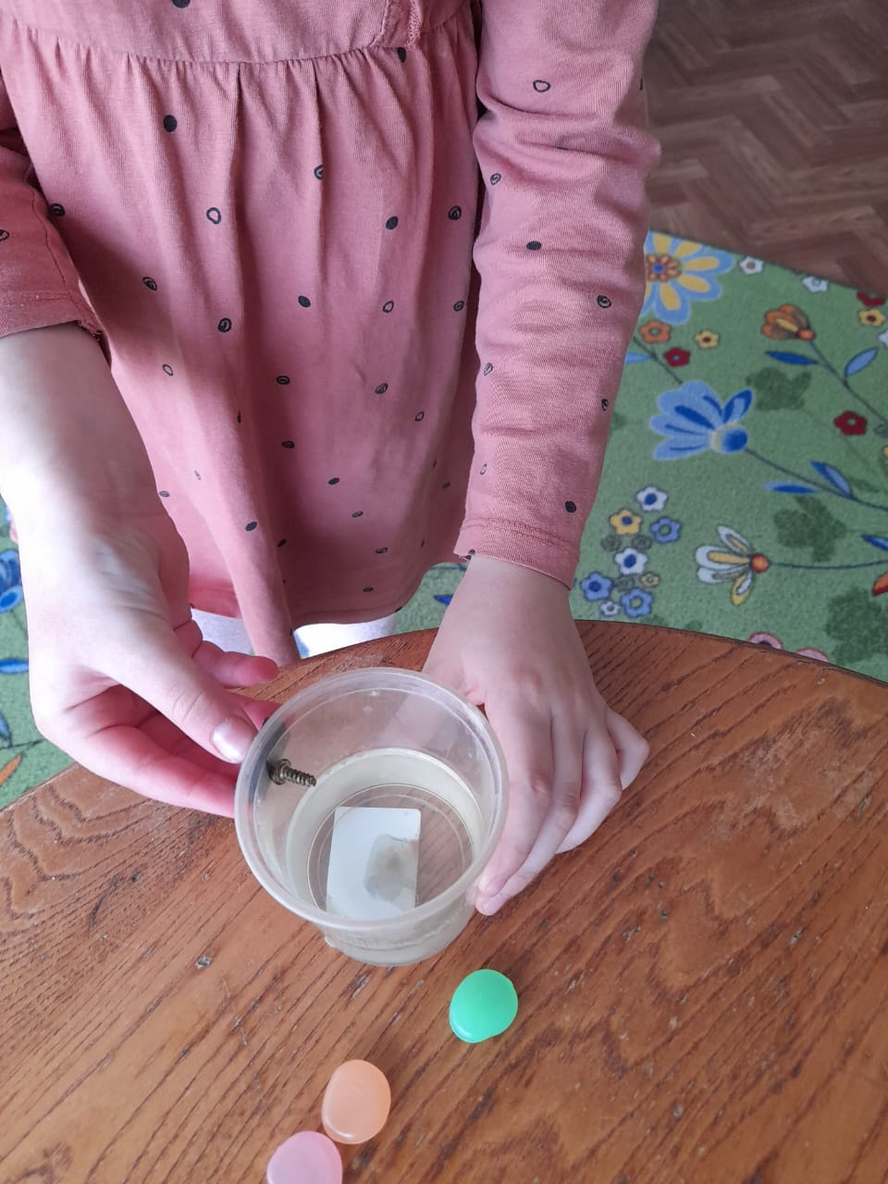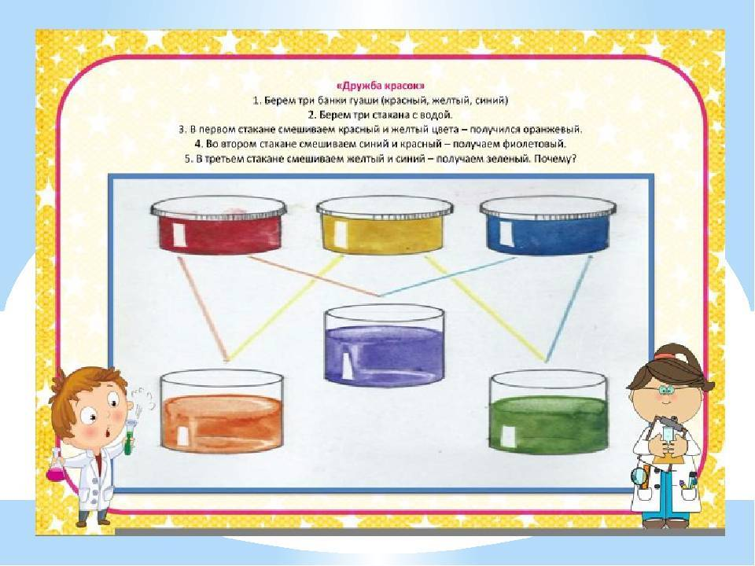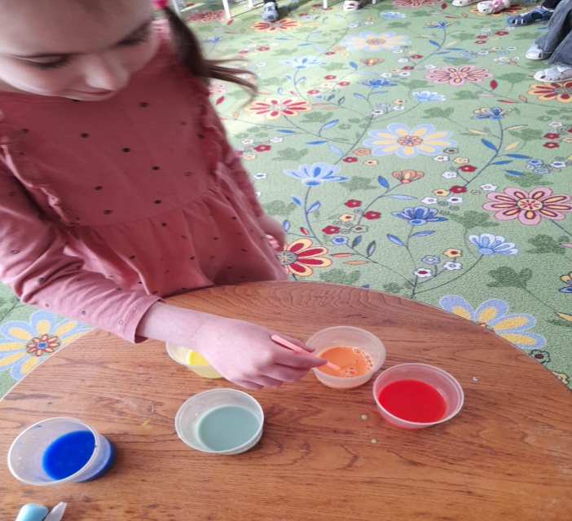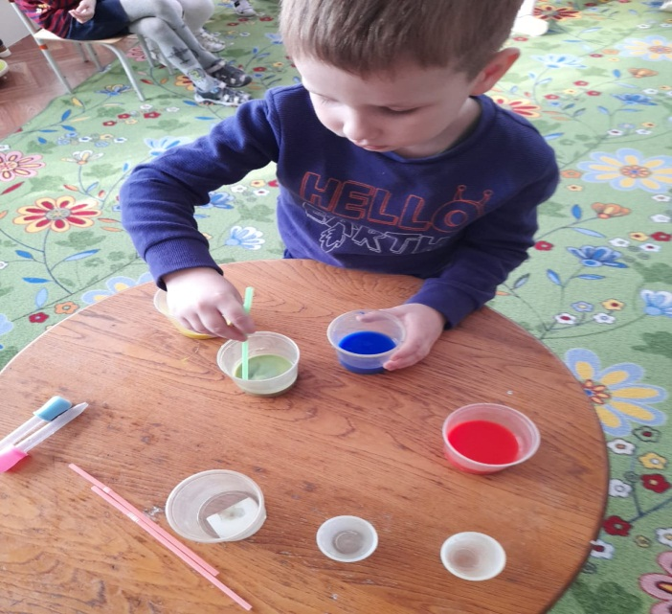

Песчаный конус.
Цель: Показать, что слои песка и отдельные песчинки передвигаются относительно друг друга.
Оборудование:
1. Сухой песок.
2. Поднос, на который можно высыпать песок.
Опыт: Берем горсти сухого песка и медленно высыпаем их струйкой так, чтобы песок падал в одно и то же место. Постепенно в месте падения образуется конус, растущий в высоту и занимающий все большую площадь у основания. Если долго сыпать песок, то в одном, то в другом месте будут возникать «сплыв» - движение песка, похожее на течение. Почему же так происходит? Давайте внимательно рассмотрим песок. Из чего он состоит? Из отдельных маленьких песчинок. Скреплены ли они друг с другом? Нет! Поэтому они могут передвигаться относительно друг друга.
Вывод: Слои песка и отдельные песчинки могут передвигаться относительно друг друга.
